Le remplissage des polygones

Remarque : tout ce qui suit est applicable UNIQUEMENT aux objets déjà projetés à l’écran et possédant par conséquent des coordonnées 2D.

1. Décomposition d’un polygone en triangles

Pour faciliter le travail de remplissage, on découpe les polygones en autant de triangles que nécessaire. Il est en effet plus simple de remplir chaque triangle séparément car on n’a à tenir compte que de trois cotés, alors qu’un polygone peut en avoir en théorie une infinité.

Voici une illustration de ce procédé :

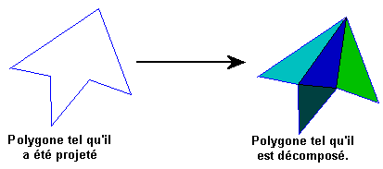

Remarque : les couleurs ne sont là que pour mettre en évidence la décomposition en triangles. Le polygone qui correspond à une face est rempli avec une seule couleur.

2. Le remplissage de chaque triangle

Le principe de base à retenir est le suivant : on remplit les triangles en traçant uniquement des lignes horizontales, comme le montre ce schéma :

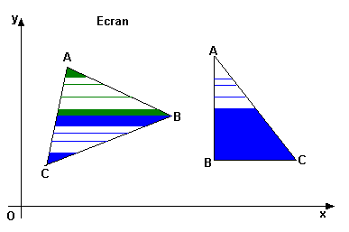
On classe d’abord les points A, B et C du triangle en fonction de la coordonnée y de leur sommet. A est le point ayant la plus grande, B la moyenne et C la plus petite. On calcule ensuite les coefficients directeurs des droites [AC], [CB] et [AB] pour pouvoir tracer les lignes horizontales allant d’un bord à un autre.

Si le triangle possède un côté parallèle à l’axe des ordonnées, on le détermine d’abord, ensuite on trace les traits horizontaux. En effet, les droites d’équations de type x=a n’ont pas de coefficient directeur et si on n’en tient pas compte, c’est des divisions par zéro garanties par la procédure de remplissage qui nous attendent.

Le reste n’est qu’une question de programmation, ce qui n’a rien à voir avec la problématique de ces TPE.

